5 MITÓW O UZALEŻNIENIU OD NIKOTYNY…. Czyli sprawdź dlaczego palisz !
…czyli co musisz wiedzieć o najważniejszej substancji czynnej papierosa, jeżeli chcesz zerwać z nałogiem definitywnie.
Drogi Czytelniku!
Ta praca skierowana jest zarówno do tych palaczy, którzy chcieliby rzucić palenie, jak i do tych, którzy jeszcze nie są na to gotowi. Jednocześnie serdecznie zachęcam do przeczytania poniższych informacji również niepalących, którzy chcieliby pomóc swoim palącym bliskim wyjść nałogu.
Bardzo ważne, aby przeczytać ten tekst od początku do końca, ponieważ stanowi on jedną logiczną całość. Kiedy dojdziesz do końca materiału, będziesz już rozumiał przyczynę swojego uzależnienia i to, w jaki sposób możesz się od niego uwolnić.
Ten tekst nie jest terapią odwykową. Po jego przeczytaniu nie przestaniesz palić. Jednak zawarte w nim informacje zdecydowanie ułatwią rzucenie palenia przy użyciu odpowiedniej techniki. Każdy, kto próbuje rzucić palenie w oparciu o fałszywe przekonania na temat palenia, nie powinien być zaskoczony, że w trakcie rzucania męczą go nieprzyjemne objawy odstawienne! Jednak dzisiaj mamy już do dyspozycji techniki, dzięki którym możesz sprawić, że wszystkie nieprzyjemne objawy odstawienne nikotyny staną się dla Ciebie niezauważalne.
Przygotuj się, bo zaraz dowiesz się, jak to zrobić!
Zanim wymienimy po kolei wszystkie błędne przekonania o uzależnieniu, zobaczmy, jak działa pułapka nikotynowa. Nikotyna zawarta w tytoniu jest bezbarwnym, oleistym związkiem chemicznym.
To prawdziwy narkotyk, który czyni z palacza niewolnika.
W przyrodzie nikotyna występuje w największym stężeniu w tytoniu, dlatego też siekany tytoń jest najważniejszym składnikiem papierosa. Podczas palenia, przy każdym zaciągnięciu się, mała ilość nikotyny dociera poprzez płuca i krwioobieg do mózgu. Możesz sobie to wyobrazić w ten sposób, że gdy paląc papierosa zaciągasz się dwadzieścia razy, twój organizm otrzymuje dwadzieścia dawek nikotyny z jednego tylko papierosa.
Nikotyna jest wyjątkowo szybko działającą substancją. Kiedy zapalasz papierosa, nikotyna już po siedmiu sekundach dociera do twojego mózgu i zaczyna działać. Gdy skończysz palić, nikotyna z podobną szybkością zaczyna znikać z twojego organizmu.

OTO 5 FAŁSZYWYCH WYOBRAŻEŃ NA TEMAT PALENIA

1. Palenie to zły nawyk;
2. Palaczem zostaje się do końca życia;
3. Rzucając palenie trzeba znosić nieprzyjemne objawy odstawienia nikotyny;
4. Trudno jest rzucić palenie;
5. Nikotyna nie jest szkodliwa;

To właśnie te fałszywe przekonania są źródłem problemu.
Po wypaleniu papierosa ilość krążącej w twoim krwioobiegu nikotyny zmniejsza się o połowę w ciągu pół godziny, a w ciągu godziny spada do poziomu jednej czwartej. Ta informacja jest tak ważna, że poproszę Cię, abyś przeczytał ją jeszcze raz! To właśnie dlatego przeciętny palacz wypala 20 papierosów dziennie.

Kiedy większość nikotyny zostanie wydalona z twojego organizmu, bardzo szybko zaczyna pojawiać się głód nikotynowy. Wbrew powszechnej opinii ten głód nikotyny nie objawia się w postaci fizycznego bólu. Nic nas nie boli. Po prostu ogarnia nas niepokój i uczucie pustki. W miarę upływu czasu stajesz się coraz bardziej zdenerwowany, niepewny, niespokojny i rozdrażniony. Są to fizjologiczne objawy odstawienia nikotyny. Ponieważ jesteś uzależniony, to świetnie zdajesz sobie sprawę, że możesz zlikwidować ten nieprzyjemny stan, zapalając kolejnego papierosa. Po siedmiu sekundach, kiedy nikotyna znów trafia do twojego organizmu, pragnienie zostaje zaspokojone, ogarnia cię spokój i pewność siebie.
Musisz wiedzieć, że palacze często myślą, że sięgają po papierosa, bo sprawia im to przyjemność, bo lubią smak papierosa lub dlatego, że się przyzwyczaili. Tak naprawdę palą tylko i wyłącznie dlatego, żeby złagodzić objawy odstawienia nikotyny.

Mit nr 1: Palenie to zły nawyk
Palenie nie jest nawykiem, lecz uzależnieniem od nikotyny. Medycyna uważa je za chorobę, lub jeśli wolisz, za chorobę uzależnienia. Ciekawe, prawda?
Większość palaczy brzydzi się narkotykami, ale w rzeczywistości sami są narkomanami. Na szczęście nikotyna jest narkotykiem, który łatwo jest odstawić. Ale najpierw musisz sobie uświadomić, że jesteś uzależniony od nikotyny. To ważne, bo bez tego Ci się nie uda. Jeżeli zaczynasz to rozumieć, to możemy kontynuować.
Zanim uruchomimy niekończący się łańcuch nikotynowego uzależnienia, nasz organizm jest w doskonałej formie. Nie odczuwamy głodu nikotynowego, a papierosy nie są nam do niczego potrzebne. Potem, najczęściej jako nastolatki, wmuszamy w siebie nikotynę, wypalamy pierwszego papierosa. Kiedy go gasimy, nikotyna szybko opuszcza nasz organizm, a my zaczynamy odczuwać objawy odstawienia.
Ale nie jest to ból fizyczny, lecz swoiste poczucie braku. Niezupełnie potrafimy je sobie uświadomić - to tak, jakby wewnątrz nas kapała woda z cieknącego kranu. Nie do końca rozumiemy, co się dzieje, ale wiemy, że musimy zapalić.
Kiedy zapalimy następnego papierosa, problem znika i przez jakiś czas jesteśmy zadowoleni i uspokojeni. Jednak to uczucie zaspokojenia trwa tylko przez chwilę, prędzej czy później znów musimy dostarczyć naszemu organizmowi kolejną dawkę nikotyny.
A po kolejnym papierosie głód zaczyna się na nowo, niekończący się łańcuch poszedł w ruch. I tak mija nam życie, chyba że uda się nam z tego zaklętego kręgu wyrwać.
Może nie wiesz, ale koncerny tytoniowe dodają 599 różnych substancji chemicznych do tytoniu. (Właśnie tyle związków chemicznych dodawanych sztucznie do papierosów zgłosiły fabryki tytoniu w Stanach Zjednoczonych od 1984 roku, od kiedy wprowadzono obowiązkową rejestrację.) Aby ułatwić Ci zrozumienie powagi sytuacji: z każdego papierosa 10% jego wagi to sztucznie dodawane związki chemiczne! A dlaczego koncerny dodają je do tytoniu?
Z dwóch powodów: 1. Aby zwiększyć uzależnienie palaczy.2. Aby wspomóc wchłanianie nikotyny.
Mit nr 2: Palaczem zostaje się do końca życia. 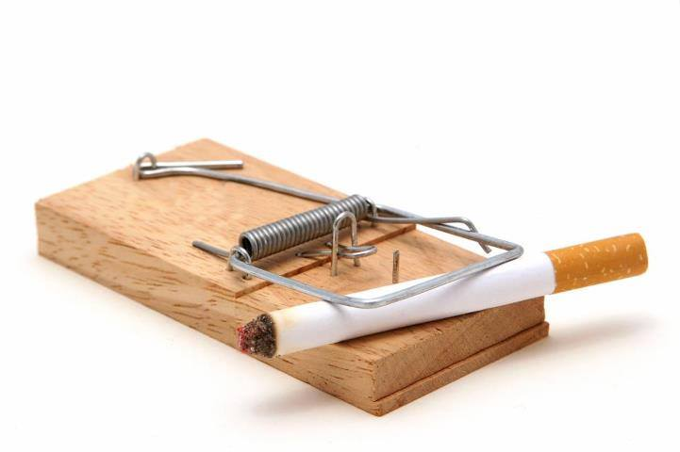
Przekonanie, że palacz pozostanie palaczem na zawsze, jest błędne. Palenie można rzucić na zawsze, a przy pomocy odpowiedniej techniki nie jest to wcale trudne. Wszystko dzięki temu, że w ciągu 3 tygodni Twój organizm całkowicie oczyszcza się z nikotyny. Mamy więc drugą bardzo ważną informację: w ciągu 3 tygodni nikotyna zostaje całkowicie wydalona z organizmu. Oznacza to, że po trzech tygodniach zniknie uzależnienie od nikotyny i koniec, jesteś wolny!
A więc tyle czasu potrzeba, aby na zawsze przerwać nikotynowy krąg, w którym jesteś uwięziony od lat. Kiedy to nastąpi, będziesz mógł żyć równie swobodnie i niezależnie jak ktoś, kto nigdy w życiu nie zapalił.
Pośród moich klientów jest wielu byłych palaczy, którzy teraz głośno protestują przeciwko dymowi tytoniowemu, jak najzagorzalsi niepalący, ponieważ teraz dym im przeszkadza. Większość z nich nie jest sobie teraz w stanie wyobrazić, jak sami przez długie lata mogli palić te cuchnące papierosy.
Tak więc od uzależnienia nikotynowego i pułapki palenia można się całkowicie wyzwolić i nie jest to tak trudne, jak wielu osobom się wydaje.

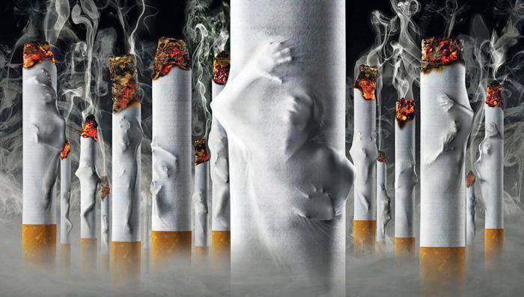
Mit nr 3: Rzucając palenie trzeba znosić nieprzyjemne objawy odstawienia nikotyny.
To błędne przekonanie jest tak rozpowszechnione, że nawet niepalący uznają je za prawdziwe. Uważają, że rzucanie palenia wiąże się z bardzo nieprzyjemnymi objawami odstawienia nikotyny. Jeśli próbowałeś już kiedyś zaprzestać palenia to wiesz, że nie odczuwasz wtedy bólu, jedynie brakuje Ci papierosa. Pytanie, jak zareagujesz na to uczucie w trakcie rzucania?
Wiele osób pyta, skoro tak, to dlaczego tak trudno jest rzucić palenie? Dlaczego większość palaczy nie jest do tego zdolna przez całe życie? Albo, jeżeli już rzucą, to strasznie cierpią, tęsknią za papierosami, są napięci i podenerwowani?
Przyczyn należy szukać w uzależnieniu mentalnym!
Oto nowa i bardzo ważna dla Ciebie wiadomość: palenie w rzeczywistości jest uzależnieniem podwójnym:
Po pierwsze, jest to fizyczne uzależnienie od substancji chemicznej, które szczegółowo opisałam powyżej. Po drugie, uzależnienie mentalne, czyli psychiczne. Pod tym pojęciem rozumiem to głęboko zakorzenione przekonanie, że papieros zmniejsza stres lub pozwala się skoncentrować.
Z pewnością Ty też posiadasz podobne skojarzenia, na przykład, że nie potrafisz wyobrazić sobie porannej kawy bez papierosa. Albo, że po jedzeniu trzeba zapalić czy to, że nie byłbyś w stanie się odprężyć bez tych regularnych 10 minutowych przerw na papierosa. Wszystko to tak mocno należy do Twojego życia, że zrezygnowanie z tego byłoby wielką ofiarą, nieprawdaż?
To wszytko jest elementem uzależnienia mentalnego. I dopóki nie zlikwidujemy zależności psychicznej, naprawdę trudno będzie Ci się uwolnić od palenia. Ponieważ, jeśli tego nie zrobisz, w Twojej głowie będzie się toczyć nieustanne mentalne przeciąganie liny.

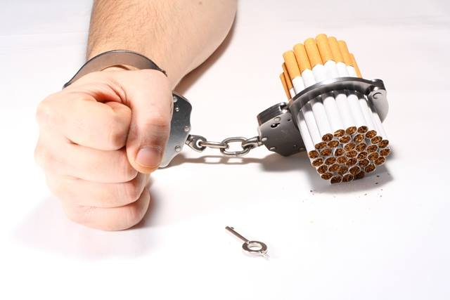
Mit nr 4: Trudno jest rzucić
Powszechnie przyjęło się uważać, że trudność rzucenia palenia wynika z fizycznego uzależnienia od nikotyny, czyli uzależnienia chemicznego.
To nieprawda, to psychiczne uzależnienie jest przyczyną problemu.
Mentalnego uzależnienia nie można zwalczyć samą tylko siłą woli, ponieważ dotychczasowe przekonania zdążyły mocno zakorzenić się w naszej podświadomości. Zaraz to wytłumaczę. Nasza podświadomość jest jak komputer o wielkiej mocy, który kieruje między innymi naszym trawieniem, pracą serca, oddychaniem i mnóstwem innych procesów wewnętrznych.
Tymczasem nasza świadomość tylko do pewnego stopnia może oddziaływać na podświadomość. Nie umiemy na przykład wpłynąć świadomie na to, jak szybko ma bić nasze serce. Tutaj siła woli nie wystarczy.
Podobnie jest z naszym przywiązaniem do papierosa. Nie potrafimy siłą woli zapanować nad podświadomością. Przejściowo może się udać, podobnie jak możemy przestać oddychać przez minutę lub dwie. Ale w dłuższej perspektywie podświadomość przejmuje kontrolę.
Właśnie z powodu uzależnienia psychicznego często się zdarza, że palacze, którzy nie palili już dwa-trzy miesiące (a więc nie są uzależnieni od nikotyny) bardzo łatwo wracają do nałogu na przykład pod wpływem stresu.
Inni znów tyją, bo próbują jedzeniem lub podjadaniem zastąpić papierosa. I to jeszcze miesiące po tym, jak przestali być uzależnieni od nikotyny! To wszystko jest spowodowane uzależnieniem mentalnym, czyli psychicznym.
Jest też dobra wiadomość, a mianowicie, że od tego psychicznego uzależnienie można się uwolnić. Jest to istotą Metody Allena Carra.
Kiedy zniknie uzależnienie psychiczne, pokonanie uzależnienia od nikotyny będzie dziecinnie łatwe. Rzucenie palenia będzie nie tylko łatwiejsze, niż kiedykolwiek, lecz nawet sprawi Ci przyjemność.
Dokładnie tak, mówię to zupełnie poważnie!
Wiem, że teraz trudno Ci uwierzyć, że rzucanie palenia przyjdzie ci łatwo, a tym bardziej, że może być źródłem radości. Ale ja sama przeszłam dokładnie przez to samo, kiedy rozstawałam się z paleniem metodą Allena Carra.

Mit nr 5: Nikotyna nie jest szkodliwa
Kiedy palacz zrozumie, że rzeczywiście jest uzależniony od nikotyny, wówczas przychodzi mu do głowy wiele sposobów zastąpienia papierosa czymś innym. Wydaje się to łatwiejsze, niż całkowite odstawienie, które przeraża większość palaczy.
Wielu myśli, że elektroniczny papieros zamiast tradycyjnego to doskonałe rozwiązanie, a przynajmniej mniej szkodliwe. Nie zdają sobie sprawy z tego, że nikotyna sama w sobie jest silną trucizną. Zawartość nikotyny tylko z jednego papierosa wstrzyknięta do żyły, spowodowałaby natychmiastową smierć. (Proszę, nie próbuj tego!!!)
Nikotyna sama w sobie jest silnie działającą trucizną!
Nie przypadkiem stosuje się ją jako aktywny składnik środków owadobójczych i ochrony roślin. Nie zapominajmy też, że nikotyna uszkadza naczynia krwionośne, przez co odpowiada za zwapnienie i miażdżycę naczyń krwionośnych, a w konsekwencji za zawały serca i udary mózgu.
Można więc zastąpić papierosa mniej szkodliwymi produktami, jednak wciąż będą one szkodliwe. A człowiek nadal będzie uzależniony od nikotyny, a więc podatny na to, aby w trudnej chwili znów zapalić papierosa.
Ktoś, kto przejrzał istotę palenia – Ty też już to widzisz, – nie będzie szukał alternatywnych sposobów. Wie bowiem, że jedynym rozwiązaniem problemu jest całkowite uwolnienie się od nałogu, a teraz jest to możliwe bez męczących objawów odstawienia.

